(495) 225-27-40, 660-15-58  (8552) 53-70-01  e-mail: kardbel2@mail.ru | Дата составления ________________________  Организация / ФИО ______________________  ________________________________________  Контактный телефон _____________________  e-mail __________________________________

Технические данные для подбора карданного вала
Прим. Просьба указать известные данные, если что-то не известно, строку оставить незаполненной, но чем больше заполнено данных, тем лучше поиск и подбор искомого карданного вала
- Номер карданного вала (если известно. Обычно указан на бирке вала) ______________________
- В какой технике применяется ____________________________________________________________
- Длина карданного вала (Lmin), мм
  - Вариант «А»: в минимальном состоянии (демонтирован и полностью сжат) _______________
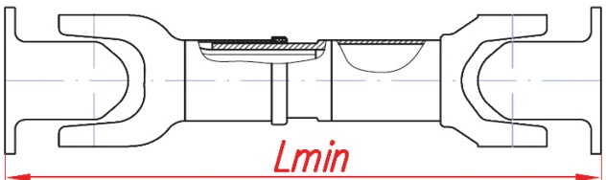
  - Вариант «Б»: в статическом состоянии (установленный на машине) ______________________
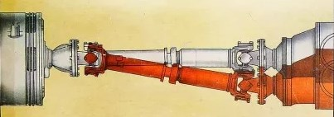

- Параметры присоединения фланцев
  - Тип фланца: «еврофланец» (со шлицами), круглый, квадратный (нужное отметить)

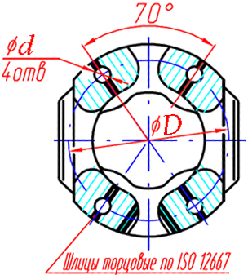 | 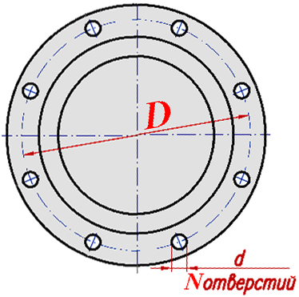 | 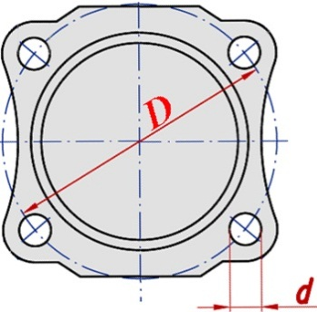
«еврофланец» ___ | круглый ___ | квадратный ___

  - Диаметр по центрам крепёжных отверстий (D), мм _______
  - Количество и диаметр самих отверстий (d) , мм_______
  - Тип стыковки карданного фланца с ответным фланцем: «буртик» или «канавка» (нужное отметить)
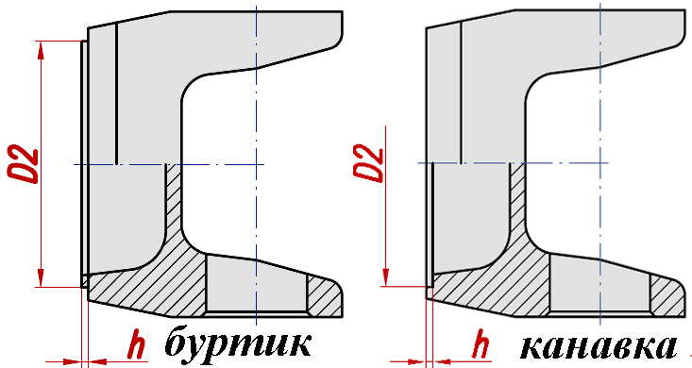
буртик ______ | канавка _____

  - Диаметр буртика или канавки (D2), мм ___________________
  - Высота буртика или глубина канавки (h), мм ______________

- Параметры крестовины
  - тип крепления крестовин: «крышками и болтами», «стопорами снаружи», «стопорами внутри» (нужное отметить)
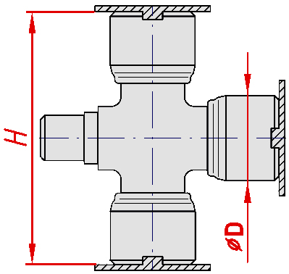 | 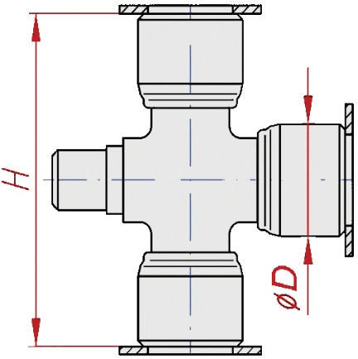 | 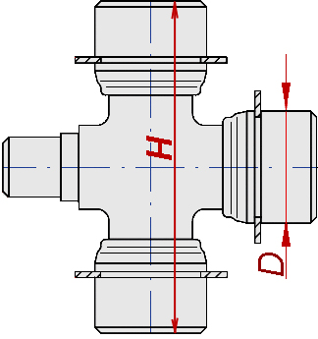
крышками и болтами ___ | стопорами снаружи ___ | стопорами внутри ___

  - Внешний диаметр подшипника крестовины (D), мм __________
  - Высота крестовины в сборе с подшипниками (H), мм __________

Заполненные данные просьба прислать по электронной почте kardbel2@mail.ru либо сообщить по телефонам:
- в Москве: (495) 225-27-40, 660-15-58, 225-27-28,
- в Набережных Челнах: (8552) 53-70-01

